Новосибирский государственный университет

|  |
| --- |
| УТВЕРЖДАЮ |
|  |
|  |
| (ФИО) |
|  |
| «___» _________ 20__ г. |

Отчет о научно-исследовательской работе:

“**Информационная система авиастроительного предприятия**”

**Выполнил: Бречка Антон**

Новосибирск 2020

СОДЕРЖАНИЕ

ВВЕДЕНИЕ 2

Глава 1. Анализ проекта 4

Глава 2. Проектирование системы 6

Глава 3. Реализация системы 8

Глава 4. Тестирование 8

ЗАКЛЮЧЕНИЕ 9

СПИСОК ИСПОЛЬЗОВАННЫХ ИСТОЧНИКОВ 10

ПРИЛОЖЕНИЯ 11

ВВЕДЕНИЕ

Проект «Информационная система авиастроительного предприятия» включает в себя:

База данных, в которой хранится информация о структурном представлении предприятия, а также данные работников, участвующих в процессе выполнения работы;

Приложение, предоставляющее интерфейс, взаимодействующее с базой данных, для получения информации по запросам, возможным для роли зарегистрированного пользователя

Имеются следующие требования для приложения:

Получить перечень видов изделий отдельной категории и в целом, собираемых указанным цехом, предприятием.

Получить число и перечень изделий отдельной категории и в целом, собранных указанным цехом, участком, предприятием в целом за определенный отрезок времени.

Получить данные о кадровом составе цеха, предприятия в целом и по указанным категориям инженерно-технического персонала и рабочих.

Получить число и перечень участков указанного цеха, предприятия в целом и их начальников.

Получить перечень работ, которые проходит указанное изделие.

Получить состав бригад указанного участка, цеха.

Получить список мастеров указанного участка, цеха.

Получить перечень изделий отдельной категории и в целом, собираемых в настоящий момент указанным участком, цехом, предприятием.

Получить состав бригад, участвующих в сборке указанного изделия.

Получить перечень испытательных лабораторий, участвующих в испытаниях некоторого конкретного изделия.

Получить перечень изделий отдельной категории и в целом, проходивших испытание в указанной лаборатории за определенный период.

Получить список испытателей, участвующих в испытаниях указанного изделия, изделий отдельной категории и в целом в некоторой лаборатории за определенный период.

Получить состав оборудования, использовавшегося при испытании указанного изделия, изделий отдельной категории и в целом в некоторой лаборатории за определенный период.

Получить число и перечень изделий отдельной категории и в целом, собираемых указанным цехом, участком, предприятием в целом в настоящее время

Цель: реализовать проект в виде двухмодульной системы база данных-клиент, удовлетворяющий требованиям

Задачи: произвести анализ требований к проекту, спроектировать систему, реализовать систему, произвести тестирование

Глава 1. Анализ проекта

Исходный анализ проекта заключался в построении ER-модели, представленной на следующей диаграмме [Рисунок 1]

ER-диаграмма

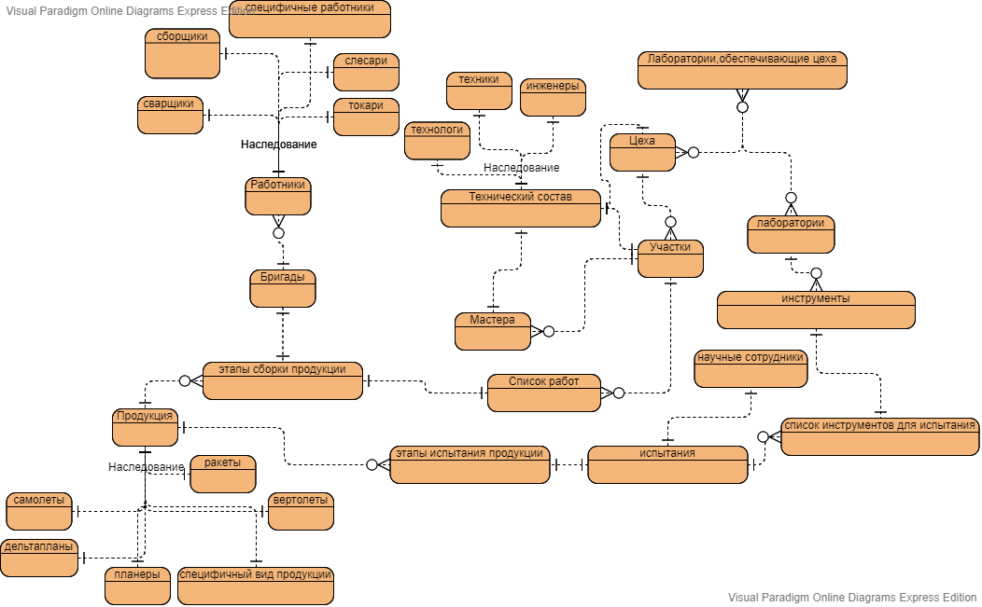

В отношениях тип-подтип участвуют следующие сущности:

Супертип: работники;

Подтипы: слесари, токари, сварщики, сборщики, специфичные работники.

Супертип: технический состав;

Подтипы: техники, технологи, инженеры.

Супертип: продукция;

Подтипы: планеры, ракеты, вертолеты, специфичный вид продукции, самолеты, дельтапланы.

Требования к целостности данных: при реализации базы данных необходимо создать все сущности и отношения между ними, представленные выше, а также следующие проверки:

Уникальное имя продукции между всеми подтипами

При добавлении работника в бригаду проверка на принадлежность к другой бригаде

При назначении человека технического персонала на должность мастера, начальника участка, начальника цеха, проверять наличие должности у человека из двух оставшихся вариантов.

При добавлении этапа разработки изделия проверка уникальности цеха для списка работ и выбранного изделия

При добавлении этапа испытания изделия проверка на обслуживание цеха, в котором происходила сборка изделия, лабораторией

Требования, освещенные выше, планируется реализовать непосредственно с помощью базы данных с помощью использования trigger, constraint, primary key, foreign key.

Далее, были выведены роли пользователей приложения и основные возможности взаимодействия с приложением.

Диаграмма возможностей пользователей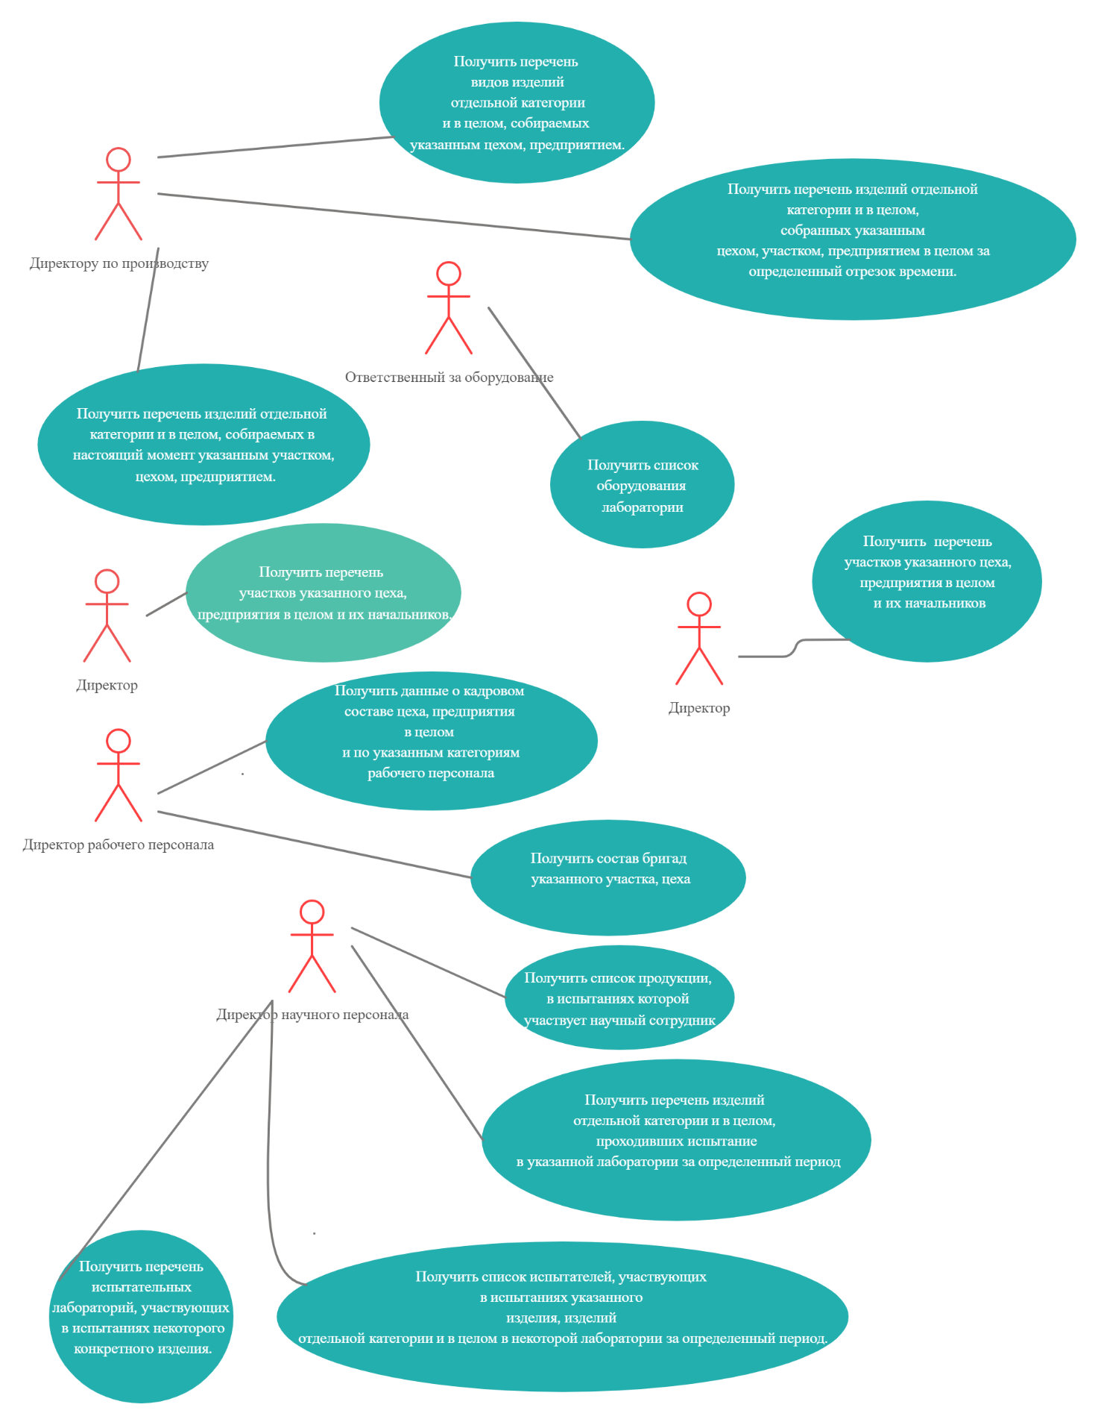

Глава 2. Проектирование системы

Для реализации базы данных использовалась Oracle database XE, поскольку данная СУБД имеет большой спектр возможностей, а также удобна для взаимодействия с клиент-приложением.

Основываясь на функциональных требованиях предложения, была спроектирована схема, показанная ниже.

Схема базы данных

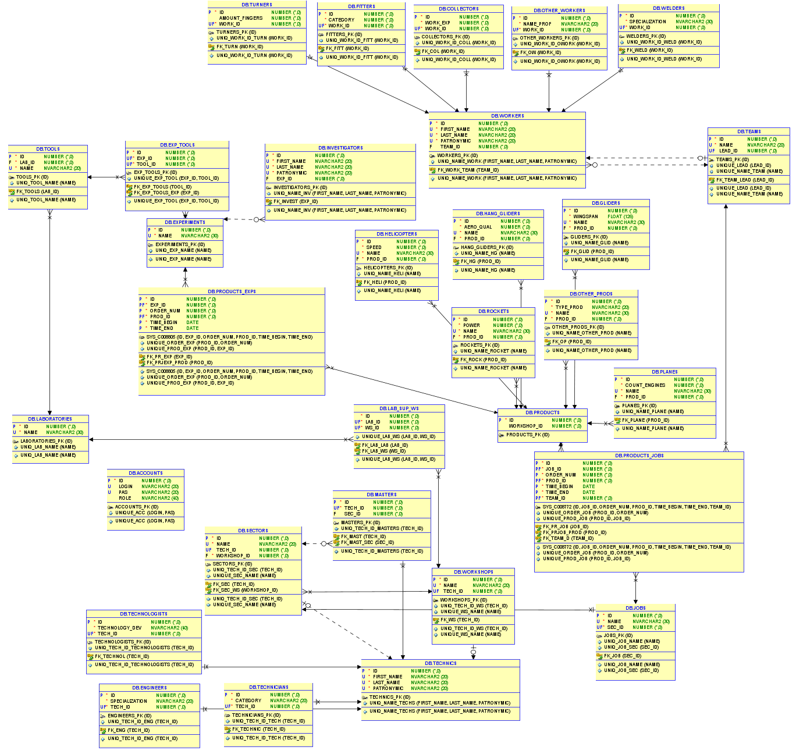

Как было показано в ER модели, реализованы соответствующие таблицы для реализации отношения супертип-подтип:

Для супертипа «ПРОДУКЦИЯ» была создана таблица «PRODUCTS», где уникальный идентификатор соответствует атрибуту prod_id, существующему в таблицах, соответствующих подтипам

Для супертипа «РАБОЧИЙ» была создана таблица «WORKERS», где уникальный идентификатор соответствует атрибуту work_id, существующему в таблицах, соответствующих подтипам

Для супертипа «ТЕХНИЧЕСКИЙ ПЕРСОНАЛ» была создана таблица «TECHNICS», где уникальный идентификатор соответствует атрибуту tech_id, существующему в таблицах, соответствующих подтипам

Для задания работ и испытаний для изделия были реализованы таблицы «PRODUCTS_JOBS» и «PRODUCTS_EXPS», которые включают в себя следующие атрибуты:

Общие:

Time_begin: Дата начала выполнения этапа

Time_end: Дата окончания выполнения этапа

Prod_id: Уникальный идентификатор продукта

Order_num: Порядковый номер этапа

«PRODUCTS_JOBS»:

job_id: Уникальный идентификатор работы по сборке

«PRODUCTS_EXPS»:

exp_id: Уникальный идентификатор эксперимента

Чтобы была возможность учитывать обслуживает ли лаборатория цех, была добавлена таблица «LAB_SUP_WS», которая содержит атрибуты уникального идентификатора цеха и лаборатории.

При разработке базы данных возникли трудности при реализации циклической зависимости между таблицами «TEAMS» и «WORKERS». Для разрешения данного конфликта был использован триггер, который после добавления новой записи в «TEAMS» обновляет таблицу «WORKERS», аналогичный триггер использовался для добавления новой записи в «WORKERS».

В качестве инструмента для создания форм был выбран интерфейс программирования приложений Windows Forms, позволив сократить время разработки пользовательского интерфейса приложения-клиента. Ниже приведена таблица, описывающая требуемые графические формы для реализации функциональных требований от приложения.

Прецеденты – формы – описание формы

|  |  |  |
| --- | --- | --- |
| Выбрать лабораторию по имени;  Выбрать научного сотрудника | Базовая упрощенная форма выбора | Форма с выпадающим списком из существующих элементов выбираемой категории |
| Войти в приложение в соответствии с логином и паролем | Форма входа | Форма, содержащая два текстовых поля и кнопки войти и выйти |
| Получить информацию из запроса select | Базовая информационная форма | Базовая форма для получения данных из запроса |
| Ошибка в приложении | Форма для отображения ошибок | Форма, отображающая подробную информацию об ошибках в приложении |
| Выбрать место выборки:  Цех, предприятие, участок | Базовая форма выбора | Форма с переключаемыми режимами выборки и двумя выпадающими списками, содержащие информацию о участках и цехах предприятия |

Для реализации авторизации была добавлена таблица «ACCOUNTS», содержащая логины, пароли и роли пользователей.

Глава 3. Реализация системы

Общий объем работ по программированию:

Реализация предложенной схемы данных средствами базы данных Oracle XE (в частности, с использованием утилиты SQL Plus)

Настройка удаленного репозитория GitHub

Создание приложения клиента с помощью языка программирования C#

Реализация модуля подключения к базе данных посредством Oracle data access

Реализация модуля графического интерфейса клиентского приложения

Создание форм посредством Windows forms

Реализация классов-контроллеров, отвечающих за формирование, наполнение и функционал форм

Для создания документа, описывающего схему базы данных, было выбрано приложение SQL Developer. Результатом является SQL скрипт, содержащий описание всех таблиц, триггеров и встроенных функций на языке DDL.

Пример создания таблицы, соответствующей профессии сборщик

Пример наполнения тестовыми данными таблицы «WORKERS»



Ниже будет приведена реализация подключения посредством использования Oracle data access



Целостность данных производилась посредством использования constraints и triggers на серверной части, а также генерации exception на части приложения, ниже будут представлены некоторые из решений, помогающих обеспечить целостность

Пример использования триггера для проверки принадлежности продукта к определённому цеху



Пример ограничения уникальной тройки имя фамилия отчество для рабочего посредством constraints



Пример генерации exception на стороне приложения



Обработка исключений выполнялась в блоке try, и перехватывались посредством иерархичных блоков catch для отлавливания разных видов ошибок, ниже приведен фрагмент кода демонстрирующий данный процесс



Глава 4. Тестирование

В целях тестирования был создан набор данных со следующими параметрами:

Занесены роли пользователей в таблицу «ACCOUNTS» для полной проверки программных возможностей

Все таблицы были наполнены данными, с непересекающимися связанными данными из других сущностей для вариативности

Тестирование проходило с помощью сверки правильного результата выполнений запросов с полученными в ходе выполнения программы.

Заключение

В ходе работы был выполнен анализ требований к проекту, построена ER диаграмма, являющаяся шаблоном для реализации базы данных, выполнено разделение ролей пользователей посредством предоставления программой различного функционала, а также с помощью реализации авторизации, была спроектирована база данных и написано клиентское приложение, предоставляющее удобный интерфейс для взаимодействия с данными.

Изначально был произведен анализ требований, и выделены наиболее важные сущности и атрибуты для хранения информации. Далее с помощью визуализации ER диаграммой возникла надобность в перестройке дизайна базы данных чтобы удовлетворять всем требуемым компетенциям от программы.

Следующим шагом стала написание sql скриптов для проектирования базы данных. Выполнено это было с помощью удобного сайта по созданию таблиц dbdesigner. После реализации дизайна серверной части, были добавлены ограничения целостности данных на серверной части с помощью использования триггеров и constraints.

Далее была выполнена реализация клиента. Изначально была реализована логика взаимодействия базы данных с клиентской частью приложения. После было выполнено создание форм с помощью удобного интерфейса по созданию форм Windows Forms встроенного в IDE Visual Studio.

Последующим этапом было выполнено заполнение тестовых данных с помощью приложения sql developer и выполнено тестирования, которое показало положительные результаты работы программы.

Перспективы дальнейшей работы: реализация добавления/удаления данных с помощью клиентского приложения, добавления интерактивной составляюще к интерфейсу для более дружелюбного взаимодействия с пользователем.

Источники

<https://docs.microsoft.com/ru-ru/dotnet/>

https://docs.oracle.com/en/

Приложение

Sql скрипты для создания сущностей

create table workers (

id int not null primary key,

first_name nvarchar2(20) not null,

last_name nvarchar2(20) not null,

patronymic nvarchar2(20) not null,

team_id int,

constraint uniq_name_work unique(first_name,last_name,patronymic)

);

/

create table teams (

id int not null primary key,

name nvarchar2(20) not null,

lead_id int ,

constraint unique_lead unique(lead_id),

constraint unique_name_team unique(name),

constraint fk_team_lead foreign key(lead_id) references workers(id) on delete set null

);

/

create table turners (

id int not null primary key,

amount_fingers int default 10 check(amount_fingers>0),

work_id int not null,

constraint fk_turn foreign key(work_id) references workers(id) on delete cascade,

constraint uniq_work_id_turn unique(work_id)

);

/

create table fitters (

id int not null primary key,

category int not null check(category>0),

work_id int not null,

constraint uniq_work_id_fitt unique(work_id),

constraint fk_fitt foreign key(work_id) references workers(id) on delete cascade

);

/

create table welders (

id int not null primary key,

specialization nvarchar2(30) not null,

work_id int not null,

constraint uniq_work_id_weld unique(work_id),

constraint fk_weld foreign key(work_id) references workers(id) on delete cascade

);

/

create table other_workers (

id int not null primary key,

name_prof nvarchar2(20) not null,

work_id int not null,

constraint uniq_work_id_owork unique(work_id),

constraint fk_ow foreign key(work_id) references workers(id) on delete cascade

);

/

create table collectors (

id int not null primary key,

work_exp int not null check(work_exp>-1),

work_id int not null,

constraint uniq_work_id_coll unique(work_id),

constraint fk_col foreign key(work_id) references workers(id) on delete cascade

);

/

create table products(

id int not null primary key,

workshop_id int

);

/

create table gliders(

id int not null primary key,

wingspan float not null check(wingspan>0),

name nvarchar2(30) not null,

prod_id int not null,

constraint uniq_name_glid unique(name),

constraint fk_glid foreign key(prod_id) references products(id) on delete cascade

);

/

create table rockets(

id int not null primary key,

power int not null check(power>0),

name nvarchar2(30) not null,

prod_id int not null,

constraint uniq_name_rocket unique(name),

constraint fk_rock foreign key(prod_id) references products(id) on delete cascade

);

create table planes(

id int not null primary key,

count_engines int not null check(count_engines>0),

name nvarchar2(30) not null,

prod_id int not null,

constraint fk_plane foreign key(prod_id) references products(id) on delete cascade,

constraint uniq_name_plane unique(name)

);

/

create table hang_gliders(

id int not null primary key,

aero_qual int not null check(aero_qual>0),

name nvarchar2(30) not null,

prod_id int not null,

constraint uniq_name_hg unique(name),

constraint fk_hg foreign key(prod_id) references products(id) on delete cascade

);

/

create table helicopters(

id int not null primary key,

speed int not null check(speed>0),

name nvarchar2(30) not null,

prod_id int not null,

constraint uniq_name_heli unique(name),

constraint fk_heli foreign key(prod_id) references products(id) on delete cascade

);

/

create table other_prods(

id int not null primary key,

type_prod nvarchar2(20) not null,

name nvarchar2(30) not null,

prod_id int not null,

constraint uniq_name_other_prod unique(name),

constraint fk_op foreign key(prod_id) references products(id) on delete cascade

);

/

create table technics (

id int not null primary key,

first_name nvarchar2(20) not null,

last_name nvarchar2(20) not null,

patronymic nvarchar2(20) not null,

constraint uniq_name_techs unique(first_name,last_name,patronymic)

);

/

create table engineers (

id int not null primary key,

specialization nvarchar2(20) not null ,

tech_id int not null,

constraint uniq_tech_id_eng unique(tech_id),

constraint fk_eng foreign key(tech_id) references technics(id) on delete cascade

);

/

create table technicians (

id int not null primary key,

category nvarchar2(20) not null ,

tech_id int not null,

constraint uniq_tech_id_tech unique(tech_id),

constraint fk_technic foreign key(tech_id) references technics(id) on delete cascade

);

/

create table technologists (

id int not null primary key,

technology_dev nvarchar2(40) not null ,

tech_id int not null,

constraint uniq_tech_id_technologists unique(tech_id),

constraint fk_technol foreign key(tech_id) references technics(id) on delete cascade

);

/

create table workshops(

id int not null primary key,

name nvarchar2(20) not null ,

tech_id int,

constraint fk_ws foreign key(tech_id) references technics(id) on delete set null,

constraint uniq_tech_id_ws unique(tech_id),

constraint unique_ws_name unique(name)

);

/

create table sectors(

id int not null primary key,

name nvarchar2(20) not null ,

tech_id int,

workshop_id int not null,

constraint fk_sec foreign key(tech_id) references technics(id) on delete set null,

constraint fk_sec_ws foreign key(workshop_id) references workshops(id) on delete cascade,

constraint uniq_tech_id_sec unique(tech_id),

constraint unique_sec_name unique(name)

);

/

create table masters(

id int not null primary key,

tech_id int not null,

sec_id int,

constraint uniq_tech_id_masters unique(tech_id),

constraint fk_mast foreign key(tech_id) references technics(id) on delete cascade,

constraint fk_mast_sec foreign key(sec_id) references sectors(id) on delete set null

);

/

create table jobs(

id int not null primary key,

name nvarchar2(30) not null,

sec_id int not null,

constraint fk_job foreign key(sec_id) references sectors(id) on delete cascade,

constraint uniq_job_sec unique(sec_id),

constraint uniq_job_name unique(name)

);

/

create table products_jobs(

id int not null primary key,

job_id int not null,

order_num int not null check(order_num>0),

prod_id int not null,

time_begin date,

time_end date,

team_id int not null,

constraint check_time_job check(time_end>=time_begin),

constraint unique_prod_job unique(prod_id,job_id),

constraint unique_order_job unique(prod_id,order_num),

constraint fk_pr_job foreign key(job_id) references jobs(id) on delete cascade,

constraint fk_prjob_prod foreign key(prod_id) references products(id) on delete cascade,

constraint fk_team_d foreign key(team_id) references teams(id) on delete cascade

);

/

create table experiments(

id int not null primary key,

name nvarchar2(30) not null,

constraint uniq_exp_name unique(name)

);

/

create table laboratories(

id int not null primary key,

name nvarchar2(30) not null,

constraint uniq_lab_name unique(name)

);

/

create table tools(

id int not null primary key,

lab_id int not null,

name nvarchar2(20) not null,

constraint uniq_tool_name unique(name),

constraint fk_tools foreign key(lab_id) references laboratories(id) on delete cascade

);

/

create table exp_tools(

id int not null primary key,

exp_id int not null,

tool_id int not null,

constraint fk_exp_tools_exp foreign key(exp_id) references experiments(id) on delete cascade,

constraint unique_exp_tool unique(exp_id,tool_id),

constraint fk_exp_tools foreign key(tool_id) references tools(id) on delete cascade

);

/

create table products_exps(

id int not null primary key,

exp_id int not null,

order_num int not null check(order_num>0),

prod_id int not null,

time_begin date,

time_end date,

constraint check_time_exp check(time_end>=time_begin),

constraint unique_prod_exp unique(prod_id,exp_id),

constraint unique_order_exp unique(prod_id,order_num),

constraint fk_prjexp_prod foreign key(prod_id) references products(id) on delete cascade,

constraint fk_pr_exp foreign key(exp_id) references experiments(id) on delete cascade

);

/

alter table workers add constraint fk_work_team foreign key(team_id) references teams(id) on delete set null;

/

create table investigators (

id int not null primary key,

first_name nvarchar2(20) not null,

last_name nvarchar2(20) not null,

patronymic nvarchar2(20) not null,

exp_id int,

constraint fk_invest foreign key(exp_id) references experiments(id) on delete set null,

constraint uniq_name_inv unique(first_name,last_name,patronymic)

);

/

create table lab_sup_ws (

id int not null,

lab_id int not null,

ws_id int not null,

constraint fk_lab_ws foreign key(ws_id) references workshops(id) on delete cascade,

constraint unique_lab_ws unique(lab_id,ws_id),

constraint fk_lab_lab foreign key(lab_id) references laboratories(id) on delete cascade

);

/

create table Accounts(

id int not null primary key,

login NVARCHAR2(20) not null,

pas NVARCHAR2(20) not null,

role NVARCHAR2(40) not null,

constraint unique_acc unique(login,pas)

);

Создание триггеров и авто инкрементов

CREATE OR REPLACE TRIGGER unique_welders

before

UPDATE OR insert

ON welders

FOR EACH ROW

DECLARE

c int;

BEGIN

if :new.work_id<>:old.work_id or :old.work_id is null then

select count(*) into c from collectors where work_id=:new.work_id;

if c!=0 then

raise_application_error(-20000,'worker has profession');

end if;

select count(*) into c from turners where work_id=:new.work_id;

if c!=0 then

raise_application_error(-20000,'worker has profession');

end if;

select count(*) into c from fitters where work_id=:new.work_id;

if c!=0 then

raise_application_error(-20000,'worker has profession');

end if;

select count(*) into c from other_workers where work_id=:new.work_id;

if c!=0 then

raise_application_error(-20000,'worker has profession');

end if;

end if;

end;

/

CREATE OR REPLACE TRIGGER unique_col

before

UPDATE OR insert

ON collectors

FOR EACH ROW

DECLARE

c int;

BEGIN

if :new.work_id<>:old.work_id or :old.work_id is null then

select count(*) into c from welders where work_id=:new.work_id;

if c!=0 then

raise_application_error(-20000,'worker has profession');

end if;

select count(*) into c from turners where work_id=:new.work_id;

if c!=0 then

raise_application_error(-20000,'worker has profession');

end if;

select count(*) into c from fitters where work_id=:new.work_id;

if c!=0 then

raise_application_error(-20000,'worker has profession');

end if;

select count(*) into c from other_workers where work_id=:new.work_id;

if c!=0 then

raise_application_error(-20000,'worker has profession');

end if;

end if;

end;

/

CREATE OR REPLACE TRIGGER unique_turners

before

UPDATE OR insert

ON turners

FOR EACH ROW

DECLARE

c int;

BEGIN

if :new.work_id<>:old.work_id or :old.work_id is null then

select count(*) into c from welders where work_id=:new.work_id;

if c!=0 then

raise_application_error(-20000,'worker has profession');

end if;

select count(*) into c from collectors where work_id=:new.work_id;

if c!=0 then

raise_application_error(-20000,'worker has profession');

end if;

select count(*) into c from fitters where work_id=:new.work_id;

if c!=0 then

raise_application_error(-20000,'worker has profession');

end if;

select count(*) into c from other_workers where work_id=:new.work_id;

if c!=0 then

raise_application_error(-20000,'worker has profession');

end if;

end if;

end;

/

CREATE OR REPLACE TRIGGER unique_fitters

before

UPDATE OR insert

ON fitters

FOR EACH ROW

DECLARE

c int;

BEGIN

if :new.work_id<>:old.work_id or :old.work_id is null then

select count(*) into c from welders where work_id=:new.work_id;

if c!=0 then

raise_application_error(-20000,'worker has profession');

end if;

select count(*) into c from collectors where work_id=:new.work_id;

if c!=0 then

raise_application_error(-20000,'worker has profession');

end if;

select count(*) into c from turners where work_id=:new.work_id;

if c!=0 then

raise_application_error(-20000,'worker has profession');

end if;

select count(*) into c from other_workers where work_id=:new.work_id;

if c!=0 then

raise_application_error(-20000,'worker has profession');

end if;

end if;

end;

/

CREATE OR REPLACE TRIGGER unique_other_workers

before

UPDATE OR insert

ON other_workers

FOR EACH ROW

DECLARE

c int;

BEGIN

if :new.work_id<>:old.work_id or :old.work_id is null then

select count(*) into c from welders where work_id=:new.work_id;

if c!=0 then

raise_application_error(-20000,'worker has profession');

end if;

select count(*) into c from collectors where work_id=:new.work_id;

if c!=0 then

raise_application_error(-20000,'worker has profession');

end if;

select count(*) into c from turners where work_id=:new.work_id;

if c!=0 then

raise_application_error(-20000,'worker has profession');

end if;

select count(*) into c from fitters where work_id=:new.work_id;

if c!=0 then

raise_application_error(-20000,'worker has profession');

end if;

end if;

end;

/

CREATE OR REPLACE TRIGGER ins_other_prods

before update or insert

ON other_prods

FOR EACH ROW

DECLARE

c int;

id int;

BEGIN

if :old.name<>:new.name then

select count(*) into c from gliders where name=:new.name;

if c!=0 then

raise_application_error(-20000,'not unique name');

end if;

select count(*) into c from rockets where name=:new.name;

if c!=0 then

raise_application_error(-20000,'not unique name');

end if;

select count(*) into c from planes where name=:new.name;

if c!=0 then

raise_application_error(-20000,'not unique name');

end if;

select count(*) into c from hang_gliders where name=:new.name;

if c!=0 then

raise_application_error(-20000,'not unique name');

end if;

select count(*) into c from helicopters where name=:new.name;

if c!=0 then

raise_application_error(-20000,'not unique name');

end if;

end if;

if :new.prod_id is null then

select seq_products.nextval into id from dual;

insert into products(id) values(id);

:new.prod_id:=id;

end if;

end;

/

cREATE OR REPLACE TRIGGER ins_gliders

before update or insert

ON gliders

FOR EACH ROW

DECLARE

c int;

id int;

BEGIN

if :old.name<>:new.name then

select count(*) into c from other_prods where name=:new.name;

if c!=0 then

raise_application_error(-20000,'not unique name');

end if;

select count(*) into c from rockets where name=:new.name;

if c!=0 then

raise_application_error(-20000,'not unique name');

end if;

select count(*) into c from planes where name=:new.name;

if c!=0 then

raise_application_error(-20000,'not unique name');

end if;

select count(*) into c from hang_gliders where name=:new.name;

if c!=0 then

raise_application_error(-20000,'not unique name');

end if;

select count(*) into c from helicopters where name=:new.name;

if c!=0 then

raise_application_error(-20000,'not unique name');

end if;

end if;

if :new.prod_id is null then

select seq_products.nextval into id from dual;

insert into products(id) values(id);

:new.prod_id:=id;

end if;

end;

/

cREATE OR REPLACE TRIGGER ins_rockets

before update or insert

ON rockets

FOR EACH ROW

DECLARE

c int;

id int;

BEGIN

if :old.name<>:new.name then

select count(*) into c from gliders where name=:new.name;

if c!=0 then

raise_application_error(-20000,'not unique name');

end if;

select count(*) into c from other_prods where name=:new.name;

if c!=0 then

raise_application_error(-20000,'not unique name');

end if;

select count(*) into c from planes where name=:new.name;

if c!=0 then

raise_application_error(-20000,'not unique name');

end if;

select count(*) into c from hang_gliders where name=:new.name;

if c!=0 then

raise_application_error(-20000,'not unique name');

end if;

select count(*) into c from helicopters where name=:new.name;

if c!=0 then

raise_application_error(-20000,'not unique name');

end if;

end if;

if :new.prod_id is null then

select seq_products.nextval into id from dual;

insert into products(id) values(id);

:new.prod_id:=id;

end if;

end;

/

cREATE OR REPLACE TRIGGER ins_planes

before update or insert

ON planes

FOR EACH ROW

DECLARE

c int;

id int;

BEGIN

if :old.name<>:new.name then

select count(*) into c from gliders where name=:new.name;

if c!=0 then

raise_application_error(-20000,'not unique name');

end if;

select count(*) into c from other_prods where name=:new.name;

if c!=0 then

raise_application_error(-20000,'not unique name');

end if;

select count(*) into c from rockets where name=:new.name;

if c!=0 then

raise_application_error(-20000,'not unique name');

end if;

select count(*) into c from hang_gliders where name=:new.name;

if c!=0 then

raise_application_error(-20000,'not unique name');

end if;

select count(*) into c from helicopters where name=:new.name;

if c!=0 then

raise_application_error(-20000,'not unique name');

end if;

end if;

if :new.prod_id is null then

select seq_products.nextval into id from dual;

insert into products(id) values(id);

:new.prod_id:=id;

end if;

end;

/

CREATE OR REPLACE TRIGGER ins_hang_gliders

before update or insert

ON hang_gliders

FOR EACH ROW

DECLARE

c int;

id int;

BEGIN

if :new.name<>:new.name then

select count(*) into c from gliders where name=:new.name;

if c!=0 then

raise_application_error(-20000,'not unique name');

end if;

select count(*) into c from other_prods where name=:new.name;

if c!=0 then

raise_application_error(-20000,'not unique name');

end if;

select count(*) into c from rockets where name=:new.name;

if c!=0 then

raise_application_error(-20000,'not unique name');

end if;

select count(*) into c from planes where name=:new.name;

if c!=0 then

raise_application_error(-20000,'not unique name');

end if;

select count(*) into c from helicopters where name=:new.name;

if c!=0 then

raise_application_error(-20000,'not unique name');

end if;

end if;

if :new.prod_id is null then

select seq_products.nextval into id from dual;

insert into products(id) values(id);

:new.prod_id:=id;

end if;

end;

/

CREATE OR REPLACE TRIGGER ins_helicopters

before update or insert

ON helicopters

FOR EACH ROW

DECLARE

c int;

id int;

BEGIN

if :old.name<>:new.name then

select count(*) into c from gliders where name=:new.name;

if c!=0 then

raise_application_error(-20000,'not unique name');

end if;

select count(*) into c from other_prods where name=:new.name;

if c!=0 then

raise_application_error(-20000,'not unique name');

end if;

select count(*) into c from rockets where name=:new.name;

if c!=0 then

raise_application_error(-20000,'not unique name');

end if;

select count(*) into c from planes where name=:new.name;

if c!=0 then

raise_application_error(-20000,'not unique name');

end if;

select count(*) into c from hang_gliders where name=:new.name;

if c!=0 then

raise_application_error(-20000,'not unique name');

end if;

end if;

if :new.prod_id is null then

select seq_products.nextval into id from dual;

insert into products(id) values(id);

:new.prod_id:=id;

end if;

end;

/

CREATE OR REPLACE TRIGGER update_ls_other_prods

before update

ON other_prods

FOR EACH ROW

BEGIN

if :old.prod_id<>:new.prod_id then

raise_application_error(-20000,'could not update prod_id');

end if;

end;

/

CREATE OR REPLACE TRIGGER update_ls_gliders

before update

ON gliders

FOR EACH ROW

BEGIN

if :old.prod_id<>:new.prod_id then

raise_application_error(-20000,'could not update prod_id');

end if;

end;

/

CREATE OR REPLACE TRIGGER update_ls_rockets

before update

ON rockets

FOR EACH ROW

BEGIN

if :old.prod_id<>:new.prod_id then

raise_application_error(-20000,'could not update prod_id');

end if;

end;

/

CREATE OR REPLACE TRIGGER update_ls_planes

before update

ON planes

FOR EACH ROW

BEGIN

if :old.prod_id<>:new.prod_id then

raise_application_error(-20000,'could not update prod_id');

end if;

end;

/

CREATE OR REPLACE TRIGGER update_ls_hang_gliders

before update

ON hang_gliders

FOR EACH ROW

BEGIN

if :old.prod_id<>:new.prod_id then

raise_application_error(-20000,'could not update prod_id');

end if;

end;

/

CREATE OR REPLACE TRIGGER update_ls_helicopters

before update

ON helicopters

FOR EACH ROW

BEGIN

if :old.prod_id<>:new.prod_id then

raise_application_error(-20000,'could not update prod_id');

end if;

end;

/

CREATE OR REPLACE TRIGGER add_team_id

after insert

ON teams

FOR EACH ROW

DECLARE

c int;

BEGIN

select count(*) into c from workers where id=:new.lead_id and team_id is not null;

if c<>0 then

raise_application_error(-20000,'worker has other team');

else

update workers set team_id=:new.id where id=:new.lead_id;

end if;

end;

/

CREATE OR REPLACE TRIGGER add_lead_id

after insert

ON workers

FOR EACH ROW

DECLARE

c int;

BEGIN

select count(*) into c from teams where id=:new.team_id and lead_id is null;

if c<>0 then

update teams set lead_id=:new.id where id=:new.team_id;

end if;

end;

/

CREATE OR REPLACE TRIGGER update_team_id

after update

ON teams

FOR EACH ROW

DECLARE

c int;

BEGIN

if :new.lead_id<>:old.lead_id then

select count(*) into c from workers where id=:new.lead_id and team_id is not null and team_id<>:new.id;

if c<>0 then

raise_application_error(-20000,'worker has other team');

else

update workers set team_id= case id

when :new.lead_id then :new.id

when :old.lead_id then null

else team_id end

where id in(:new.lead_id,:old.lead_id);

end if;

end if;

end;

/

CREATE OR REPLACE TRIGGER update_lead_id

before update

ON workers

FOR EACH ROW

DECLARE

c int;

BEGIN

if :new.team_id<>:old.team_id then

select count(*) into c from teams where id=:new.team_id and lead_id is null;

if c<>0 then

update teams set lead_id=:new.id where id=:new.team_id;

end if;

end if;

end;

/

CREATE OR REPLACE TRIGGER unique_technicians

before

UPDATE OR insert

ON technicians

FOR EACH ROW

DECLARE

c int;

BEGIN

if :new.tech_id<>:old.tech_id or :old.tech_id is null then

select count(*) into c from engineers where tech_id=:new.tech_id;

if c!=0 then

raise_application_error(-20000,'technic has profession');

end if;

select count(*) into c from technologists where tech_id=:new.tech_id;

if c!=0 then

raise_application_error(-20000,'technic has profession');

end if;

end if;

end;

/

CREATE OR REPLACE TRIGGER unique_engineers

before

UPDATE OR insert

ON engineers

FOR EACH ROW

DECLARE

c int;

BEGIN

if :new.tech_id<>:old.tech_id or :old.tech_id is null then

select count(*) into c from technicians where tech_id=:new.tech_id;

if c!=0 then

raise_application_error(-20000,'technic has profession');

end if;

select count(*) into c from technologists where tech_id=:new.tech_id;

if c!=0 then

raise_application_error(-20000,'technic has profession');

end if;

end if;

end;

/

CREATE OR REPLACE TRIGGER unique_technologists

before

UPDATE OR insert

ON technologists

FOR EACH ROW

DECLARE

c int;

BEGIN

if :new.tech_id<>:old.tech_id or :old.tech_id is null then

select count(*) into c from technicians where tech_id=:new.tech_id;

if c!=0 then

raise_application_error(-20000,'technic has profession');

end if;

select count(*) into c from engineers where tech_id=:new.tech_id;

if c!=0 then

raise_application_error(-20000,'technic has profession');

end if;

end if;

end;

/

CREATE OR REPLACE TRIGGER unique_masters

before

UPDATE OR insert

ON masters

FOR EACH ROW

DECLARE

c int;

BEGIN

if :new.tech_id<>:old.tech_id or :old.tech_id is null then

select count(*) into c from workshops where tech_id=:new.tech_id;

if c!=0 then

raise_application_error(-20000,'technic has other job');

end if;

select count(*) into c from sectors where tech_id=:new.tech_id;

if c!=0 then

raise_application_error(-20000,'technic has job');

end if;

end if;

end;

/

CREATE OR REPLACE TRIGGER unique_workshops_lead

before

UPDATE OR insert

ON workshops

FOR EACH ROW

DECLARE

c int;

BEGIN

if :new.tech_id<>:old.tech_id or :old.tech_id is null then

select count(*) into c from masters where tech_id=:new.tech_id;

if c!=0 then

raise_application_error(-20000,'technic has profession');

end if;

select count(*) into c from sectors where tech_id=:new.tech_id;

if c!=0 then

raise_application_error(-20000,'technic has profession');

end if;

end if;

end;

/

CREATE OR REPLACE TRIGGER unique_sectors_leads

before

UPDATE OR insert

ON sectors

FOR EACH ROW

DECLARE

c int;

BEGIN

if :new.tech_id<>:old.tech_id or :old.tech_id is null then

select count(*) into c from workshops where tech_id=:new.tech_id;

if c!=0 then

raise_application_error(-20000,'technic has profession');

end if;

select count(*) into c from masters where tech_id=:new.tech_id;

if c!=0 then

raise_application_error(-20000,'technic has profession');

end if;

end if;

end;

/

CREATE OR REPLACE TRIGGER unique_ws_prod

before

UPDATE OR insert

ON products_jobs

FOR EACH ROW

DECLARE

id1 int;

id2 int;

BEGIN

if :new.prod_id<>:old.prod_id or :new.job_id<>:old.job_id or :old.job_id is null then

select workshop_id into id1 from sectors where id in (select sec_id from jobs where id=:new.job_id);

select workshop_id into id2 from products where id in :new.prod_id;

if id1<>id2 then

raise_application_error(-20000,'cannot define workshop for product');

end if;

end if;

end;

/

CREATE OR REPLACE TRIGGER ver_lab_sup_ws

before

UPDATE OR insert

ON products_exps

FOR EACH ROW

DECLARE

id1 int;

BEGIN

if :new.prod_id<>:old.prod_id or :new.exp_id<>:old.exp_id or :old.prod_id is null then

select count(*) into id1 from

(select workshop_id from products where id = :new.prod_id)

where workshop_id in

(select ws_id from lab_sup_ws

where lab_id in

(select lab_id from tools

where id in

(select tool_id from exp_tools

where exp_id=:new.exp_id)));

if id1=0 then

raise_application_error(-20000,'workshop does not supports with laboratories');

end if;

end if;

end;

/

CREATE OR REPLACE TRIGGER check_ws

before

UPDATE OR insert

ON products_jobs

FOR EACH ROW

DECLARE

id1 int;

BEGIN

select count(*) into id1 from

products where id=:new.prod_id and workshop_id is not null;

if id1=0 then

raise_application_error(-20000,'please setup workshop for product before');

end if;

end;

/

CREATE sequence seq_workers START WITH 1;

CREATE sequence seq_turners START WITH 1;

CREATE sequence seq_fitters START WITH 1;

CREATE sequence seq_welders START WITH 1;

CREATE sequence seq_collectors START WITH 1;

CREATE sequence seq_products START WITH 1;

CREATE sequence seq_gliders START WITH 1;

CREATE sequence seq_rockets START WITH 1;

CREATE sequence seq_planes START WITH 1;

CREATE sequence seq_hang_gliders START WITH 1;

CREATE sequence seq_helicopters START WITH 1;

CREATE sequence seq_other_prods START WITH 1;

CREATE sequence seq_other_workers START WITH 1;

CREATE sequence seq_engineers START WITH 1;

CREATE sequence seq_technics START WITH 1;

CREATE sequence seq_technicians START WITH 1;

CREATE sequence seq_workshops START WITH 1;

CREATE sequence seq_sectors START WITH 1;

CREATE sequence seq_masters START WITH 1;

CREATE sequence seq_technologists START WITH 1;

CREATE sequence seq_jobs START WITH 1;

CREATE sequence seq_products_jobs START WITH 1;

CREATE sequence seq_experiments START WITH 1;

CREATE sequence seq_laboratories START WITH 1;

CREATE sequence seq_tools START WITH 1;

CREATE sequence seq_exp_tools START WITH 1;

CREATE sequence seq_products_exps START WITH 1;

CREATE sequence seq_lab_sup_ws START WITH 1;

CREATE sequence seq_teams START WITH 1;

CREATE sequence seq_investigators START WITH 1;

CREATE sequence seq_accounts START WITH 1;

CREATE OR REPLACE TRIGGER next_account

BEFORE INSERT ON accounts

FOR EACH ROW

BEGIN

SELECT seq_accounts.NEXTVAL

INTO :new.id

FROM dual;

end;

/

CREATE OR REPLACE TRIGGER next_gliders

BEFORE INSERT ON gliders

FOR EACH ROW

BEGIN

SELECT seq_gliders.NEXTVAL

INTO :new.id

FROM dual;

end;

/

CREATE OR REPLACE TRIGGER next_workers

BEFORE INSERT ON workers

FOR EACH ROW

BEGIN

SELECT seq_workers.NEXTVAL

INTO :new.id

FROM dual;

end;

/

CREATE OR REPLACE TRIGGER next_turners

BEFORE INSERT ON turners

FOR EACH ROW

BEGIN

SELECT seq_turners.NEXTVAL

INTO :new.id

FROM dual;

end;

/

CREATE OR REPLACE TRIGGER next_fitters

BEFORE INSERT ON fitters

FOR EACH ROW

BEGIN

SELECT seq_fitters.NEXTVAL

INTO :new.id

FROM dual;

end;

/

CREATE OR REPLACE TRIGGER next_welders

BEFORE INSERT ON welders

FOR EACH ROW

BEGIN

SELECT seq_welders.NEXTVAL

INTO :new.id

FROM dual;

end;

/

CREATE OR REPLACE TRIGGER next_collectors

BEFORE INSERT ON collectors

FOR EACH ROW

BEGIN

SELECT seq_collectors.NEXTVAL

INTO :new.id

FROM dual;

end;

/

CREATE OR REPLACE TRIGGER next_rockets

BEFORE INSERT ON rockets

FOR EACH ROW

BEGIN

SELECT seq_rockets.NEXTVAL

INTO :new.id

FROM dual;

end;

/

CREATE OR REPLACE TRIGGER next_hang_gliders

BEFORE INSERT ON hang_gliders

FOR EACH ROW

BEGIN

SELECT seq_hang_gliders.NEXTVAL

INTO :new.id

FROM dual;

end;

/

CREATE OR REPLACE TRIGGER next_planes

BEFORE INSERT ON planes

FOR EACH ROW

BEGIN

SELECT seq_planes.NEXTVAL

INTO :new.id

FROM dual;

end;

/

CREATE OR REPLACE TRIGGER next_helicopters

BEFORE INSERT ON helicopters

FOR EACH ROW

BEGIN

SELECT seq_helicopters.NEXTVAL

INTO :new.id

FROM dual;

end;

/

CREATE OR REPLACE TRIGGER next_other_prods

BEFORE INSERT ON other_prods

FOR EACH ROW

BEGIN

SELECT seq_other_prods.NEXTVAL

INTO :new.id

FROM dual;

end;

/

CREATE OR REPLACE TRIGGER next_other_workers

BEFORE INSERT ON other_workers

FOR EACH ROW

BEGIN

SELECT seq_other_workers.NEXTVAL

INTO :new.id

FROM dual;

end;

/

CREATE OR REPLACE TRIGGER next_engineers

BEFORE INSERT ON engineers

FOR EACH ROW

BEGIN

SELECT seq_engineers.NEXTVAL

INTO :new.id

FROM dual;

end;

/

CREATE OR REPLACE TRIGGER next_technicians

BEFORE INSERT ON technicians

FOR EACH ROW

BEGIN

SELECT seq_technicians.NEXTVAL

INTO :new.id

FROM dual;

end;

/

CREATE OR REPLACE TRIGGER next_technics

BEFORE INSERT ON technics

FOR EACH ROW

BEGIN

SELECT seq_technics.NEXTVAL

INTO :new.id

FROM dual;

end;

/

CREATE OR REPLACE TRIGGER next_workshops

BEFORE INSERT ON workshops

FOR EACH ROW

BEGIN

SELECT seq_workshops.NEXTVAL

INTO :new.id

FROM dual;

end;

/

CREATE OR REPLACE TRIGGER next_sectors

BEFORE INSERT ON sectors

FOR EACH ROW

BEGIN

SELECT seq_sectors.NEXTVAL

INTO :new.id

FROM dual;

end;

/

CREATE OR REPLACE TRIGGER next_masters

BEFORE INSERT ON masters

FOR EACH ROW

BEGIN

SELECT seq_masters.NEXTVAL

INTO :new.id

FROM dual;

end;

/

CREATE OR REPLACE TRIGGER next_technologists

BEFORE INSERT ON technologists

FOR EACH ROW

BEGIN

SELECT seq_technologists.NEXTVAL

INTO :new.id

FROM dual;

end;

/

CREATE OR REPLACE TRIGGER next_jobs

BEFORE INSERT ON jobs

FOR EACH ROW

BEGIN

SELECT seq_jobs.NEXTVAL

INTO :new.id

FROM dual;

end;

/

CREATE OR REPLACE TRIGGER next_products_jobs

BEFORE INSERT ON products_jobs

FOR EACH ROW

BEGIN

SELECT seq_products_jobs.NEXTVAL

INTO :new.id

FROM dual;

end;

/

CREATE OR REPLACE TRIGGER next_experiments

BEFORE INSERT ON experiments

FOR EACH ROW

BEGIN

SELECT seq_experiments.NEXTVAL

INTO :new.id

FROM dual;

end;

/

CREATE OR REPLACE TRIGGER next_laboratories

BEFORE INSERT ON laboratories

FOR EACH ROW

BEGIN

SELECT seq_laboratories.NEXTVAL

INTO :new.id

FROM dual;

end;

/

CREATE OR REPLACE TRIGGER next_tools

BEFORE INSERT ON tools

FOR EACH ROW

BEGIN

SELECT seq_tools.NEXTVAL

INTO :new.id

FROM dual;

end;

/

CREATE OR REPLACE TRIGGER next_exp_tools

BEFORE INSERT ON exp_tools

FOR EACH ROW

BEGIN

SELECT seq_exp_tools.NEXTVAL

INTO :new.id

FROM dual;

end;

/

CREATE OR REPLACE TRIGGER next_products_exps

BEFORE INSERT ON products_exps

FOR EACH ROW

BEGIN

SELECT seq_products_exps.NEXTVAL

INTO :new.id

FROM dual;

end;

/

CREATE OR REPLACE TRIGGER next_lab_sup_ws

BEFORE INSERT ON lab_sup_ws

FOR EACH ROW

BEGIN

SELECT seq_lab_sup_ws.NEXTVAL

INTO :new.id

FROM dual;

end;

/

CREATE OR REPLACE TRIGGER next_teams

BEFORE INSERT ON teams

FOR EACH ROW

BEGIN

SELECT seq_teams.NEXTVAL

INTO :new.id

FROM dual;

end;

/

CREATE OR REPLACE TRIGGER next_investigators

BEFORE INSERT ON investigators

FOR EACH ROW

BEGIN

SELECT seq_investigators.NEXTVAL

INTO :new.id

FROM dual;

end;